**Здравствуйте, ребята!**

**Тема урока нашего урока «Правоотношения и их особенности. Правовая норма. Участники правоотношений»**

Сегодня мы продолжим разговор о праве как потребности в порядке и справедливости.

Живя в обществе, люди вступают различные отношения - общаются, дружат, любят, создают семьи, обмениваются благами, ссорятся и мирятся, заглаживают вину. Часть этих отношений между людьми возникает по их воле и желанию, а часть — под влиянием жизненных обстоятельств. Отношения между людьми постоянно меняются — начинаются, продолжаются, развиваются, прекращаются. Многие отношения мы регулируем самостоятельно — например, решаем, кто в доме ходит в магазин, кто поливает цветы, а кто гуляет с собакой; причём в одной семье распределение домашних обязанностей строгое, в другой всё делают вместе, а в третьей  — по очереди.

Так люди и жили долгое время — их отношения регулировали обычаи и традиции, моральные и религиозные нормы. Однако с появлением государства ситуация изменилась. Оно определило общественные отношения, наиболее важные для сохранения государственного строя, обеспечения стабильности и развития общества. Эти отношения государство стало регулировать с помощью правовых норм.

**Правоотношения** — это вид общественных отношений, которые урегулированы нормами права.

В реальной жизни бывает трудно определить, являются ли отношения правовыми, тем более что в разных государствах это происходит по-разному. Чем более авторитарно государство, тем больше отношений оно старается регламентировать. Например, за отсутствие маски в условиях пандемии в Швеции никого не штрафовали, люди сами решали, как они хотят себя вести в этой ситуации. Мы можем предполагать, что за безбилетный проезд в общественном транспорте человека, скорее всего, накажут представители власти на основе правовых норм, а вот решать, какого цвета платье нам надеть на день рождения, мы можем сами. Точно определить, какие отношения правовые, можно только по наличию или отсутствию соответствующих правовых норм. В России правовые нормы записаны в специальных документах — нормативных правовых актах.

**Виды правоотношений**

Несмотря на то, что правоотношения — это только часть общественных отношений, их всё равно очень много. Их классифицируют по разным основаниям.

|  |  |  |  |
| --- | --- | --- | --- |
|  |  |  |  |
|  |  |  |
|  | https://cf.ppt-online.org/files/slide/g/g8YlrkazDiEbWFtoRQjN0Ac1fXJT5VH2vn3ZhK/slide-2.jpg |  |  |
|  |  |  |
|  |  |  |  |
|  |  |  |
|  |  |  |  |
|  |  |  |
|  |  |  |
|  | | |

По этой таблице видно, как много существует правоотношений, как они затрагивают различные области жизни, как часто мы в них вступаем, а следовательно, какое огромное место они занимают в обществе.

**Структура правоотношений**

Сами правоотношения достаточно сложны, у них четырёхэлементная структура, которая включает в себя:

1. участников (субъектов) правоотношений;
2. блага (объекты), из-за которых возникают правоотношения;
3. основания возникновения правоотношений (юридические факты);
4. содержание правоотношений (совокупность прав и обязанностей участников).

**Субъектами правоотношений** могут быть обычные люди (физические лица), организации и государство. О субъектах правоотношений ниже мы поговорим дальше.

**Объектами правоотношений** могут быть:

1. материальные блага: вещи, деньги;
2. нематериальные блага: идеи, формулы;
3. личные неимущественные блага: здоровье, безопасность, личная тайна;
4. действия лица: оказание услуг, участие в выборах.

То есть объект правоотношений — это блага, которые стремятся получить субъекты, или поведение, которого они ждут от лиц, обязанных эти блага предоставить.

Собственно взаимные права и обязанности — это основное *содержание правоотношений.* Правоотношения — это всегда юридическая взаимосвязь субъектов, у которых есть взаимные права и обязанности. Обязанности и права носят встречный характер: если одно лицо имеет субъективное право, значит, на кого-либо другого возлагают соответствующую обязанность. Например, если у граждан России есть право на бесплатное основное общее образование, значит, государство должно его обеспечить через государственные учреждения (школы).

Наша жизнь — это непрерывная цепь разнообразных фактов, действий, случаев, событий, явлений, часть из которых приобретают юридическое значение и становятся правоотношениями. Те жизненные обстоятельства, с которыми нормы права связывают возникновение, изменение или прекращение правовых отношений, получили название **юридических фактов.**

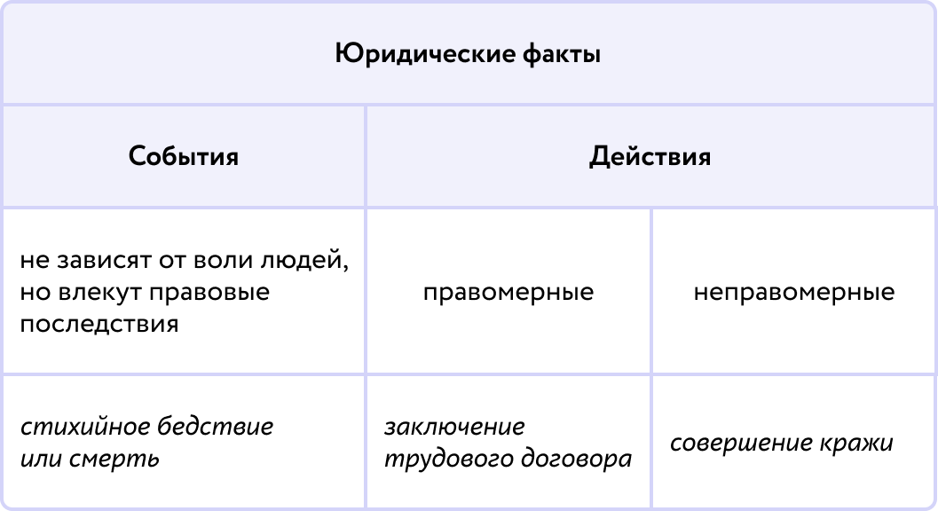

Например, в результате стихийного бедствия у государства могут появиться обязательства в отношении пострадавших — оказать медицинскую и материальную помощь; в результате заключения трудового договора у работника появляется право на получение заработной платы и обязанность соблюдать дисциплину труда; в результате совершения кражи правонарушитель должен понести юридическую ответственность.

**Субъекты правоотношений**

Участником правоотношений может быть один человек или организованная группа лиц. В соответствии с этим субъекты правоотношений разделяются на индивидуальные и коллективные.

